Zveme rodiče s dětmi na „Halloweenské odpoledne“ v MŠ.
V pátek 23.10.2015 v 16:00 hod.
Co Vás čeká:
- Tvoření : halloweenských dýní
halloweenských klobouků
- Strašidelná stezka pro děti
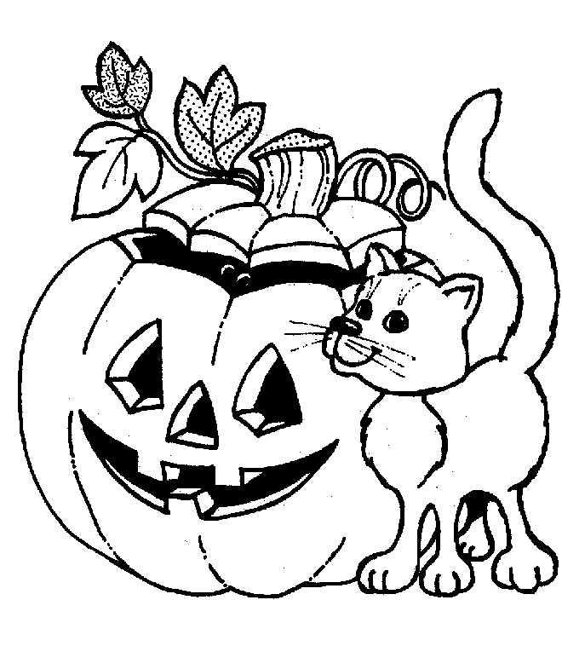
- Po setmění lampionový průvod do parku s umístěním a rozsvícením halloweenů
- Občerstvení
- Ohňostroj

Vezměte si sebou:
- Dýni, nůž, svíčku
- Lampion na průvod do parku
- Přírodniny

Prosíme maminky o pomoc při zajištění občerstvení.

